转账汇款、超级转账、信用卡还款、购买抵用券：
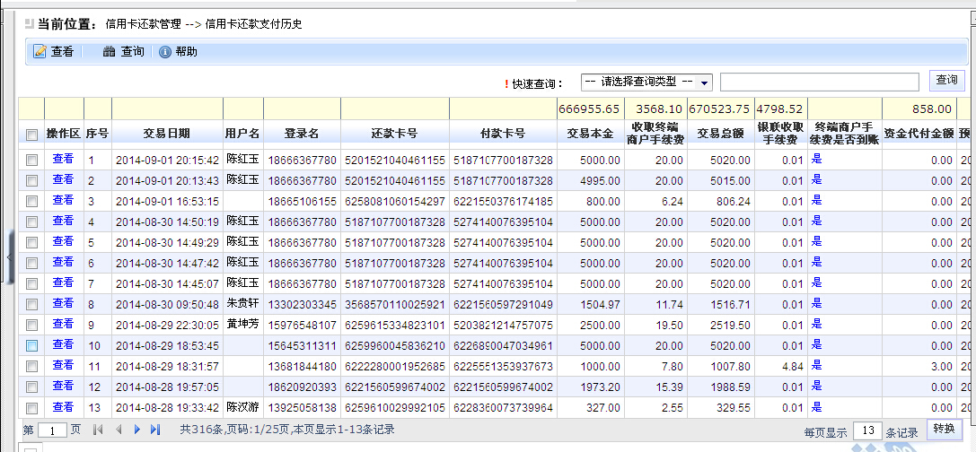
在查询的时候新增一个功能是可以按查询条件直接一键导出Excel表格，目前的状态是不能导出表格，只能手动复制粘贴。

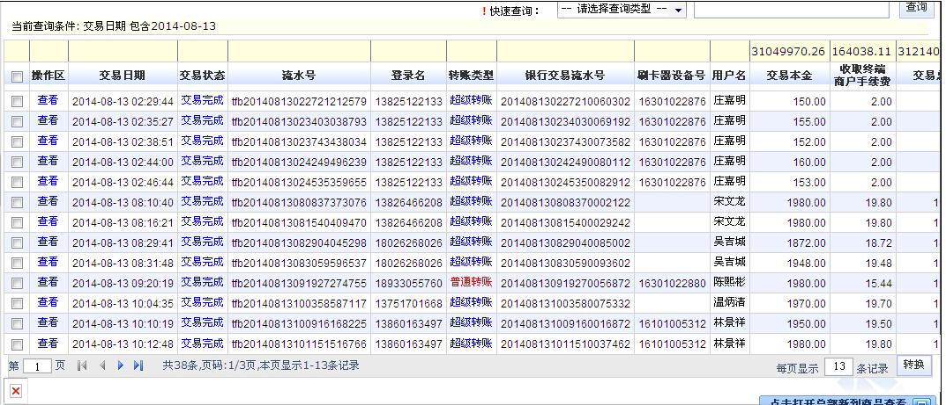
新增一个查询条件是按月查询，可以一键导出整个月表格。

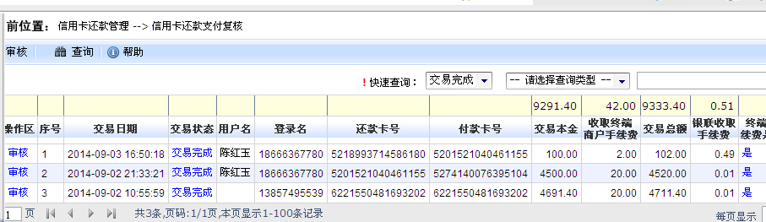

信用卡还款的银联收取手续费的费率不正确，易宝是,0.48%，现在还是0.01，建议把“银联收取手续费”改成“通道收取手续费”，因为不知银联一个通道，有一些是周易宝的。

